Старостенок Д.В. КЭ-303

MPI

Лабораторная работа № 1

Ответы на вопросы:

**1) Что такое MPI? Какую модель параллельного программирования он реализует, на какую архитектуру ориентирован?**

Cтандарт, реализующий модель обмена сообщениями между параллельными процессами. В этой модели каждый процесс имеет свое локальное состояние и может взаимодействовать с другими процессами, отправляя и получая сообщения. MPI обеспечивает надежную доставку сообщений, синхронизацию и другие необходимые функции для эффективного выполнения параллельных вычислений.

**2) В каком виде реализован этот стандарт?**

Стандарт MPI реализуется в виде набора библиотек и спецификаций, доступных для различных языков программирования, таких как C, C++, Fortran и других. Реализации MPI обеспечивают набор функций и протоколов, описанных в стандарте, и предоставляют средства для компиляции и запуска параллельных программ, использующих MPI.

**3) Как Вы подключили его в используемой системе программирования?**

В главном меню выберать Project-> Имя_проекта Properties

В открывшемся окне выберите Configuration Properties/C/C++/General. Установить значение параметра Additional Include Directories в значение «C:\Program Files\MPICH2\include»

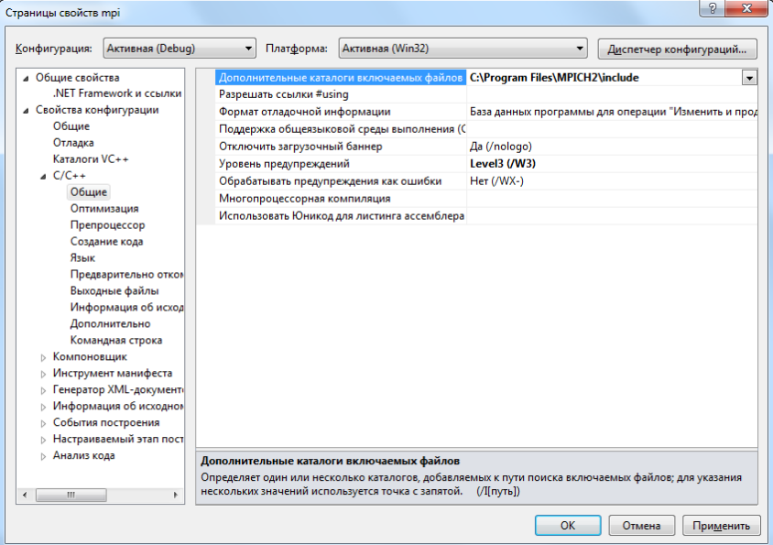

Раскройте Configuration Properties / Linker / General. Установить значение параметра Additional Library Directories в значение «C:\Program Files\MPICH2\lib»

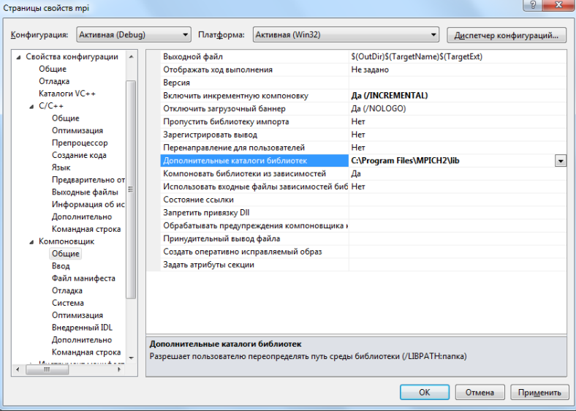

Раскрыть вкладку Configuration properties / Linker / Input. Добавить к значению параметра Additional Dependencies: «mpi.lib»

